“Neft va gaz quduqlari jihozlarini montaji va ekspluatatsiyasi” fanidan elektron modulli majmua

EHM uchun yuzaga keltiradigan audiovizual aks ettiruvchilarni
identifikatsiyalovchi materiallar

- Dasturni ishga tushirgandagi oynaning ko’rinishi:
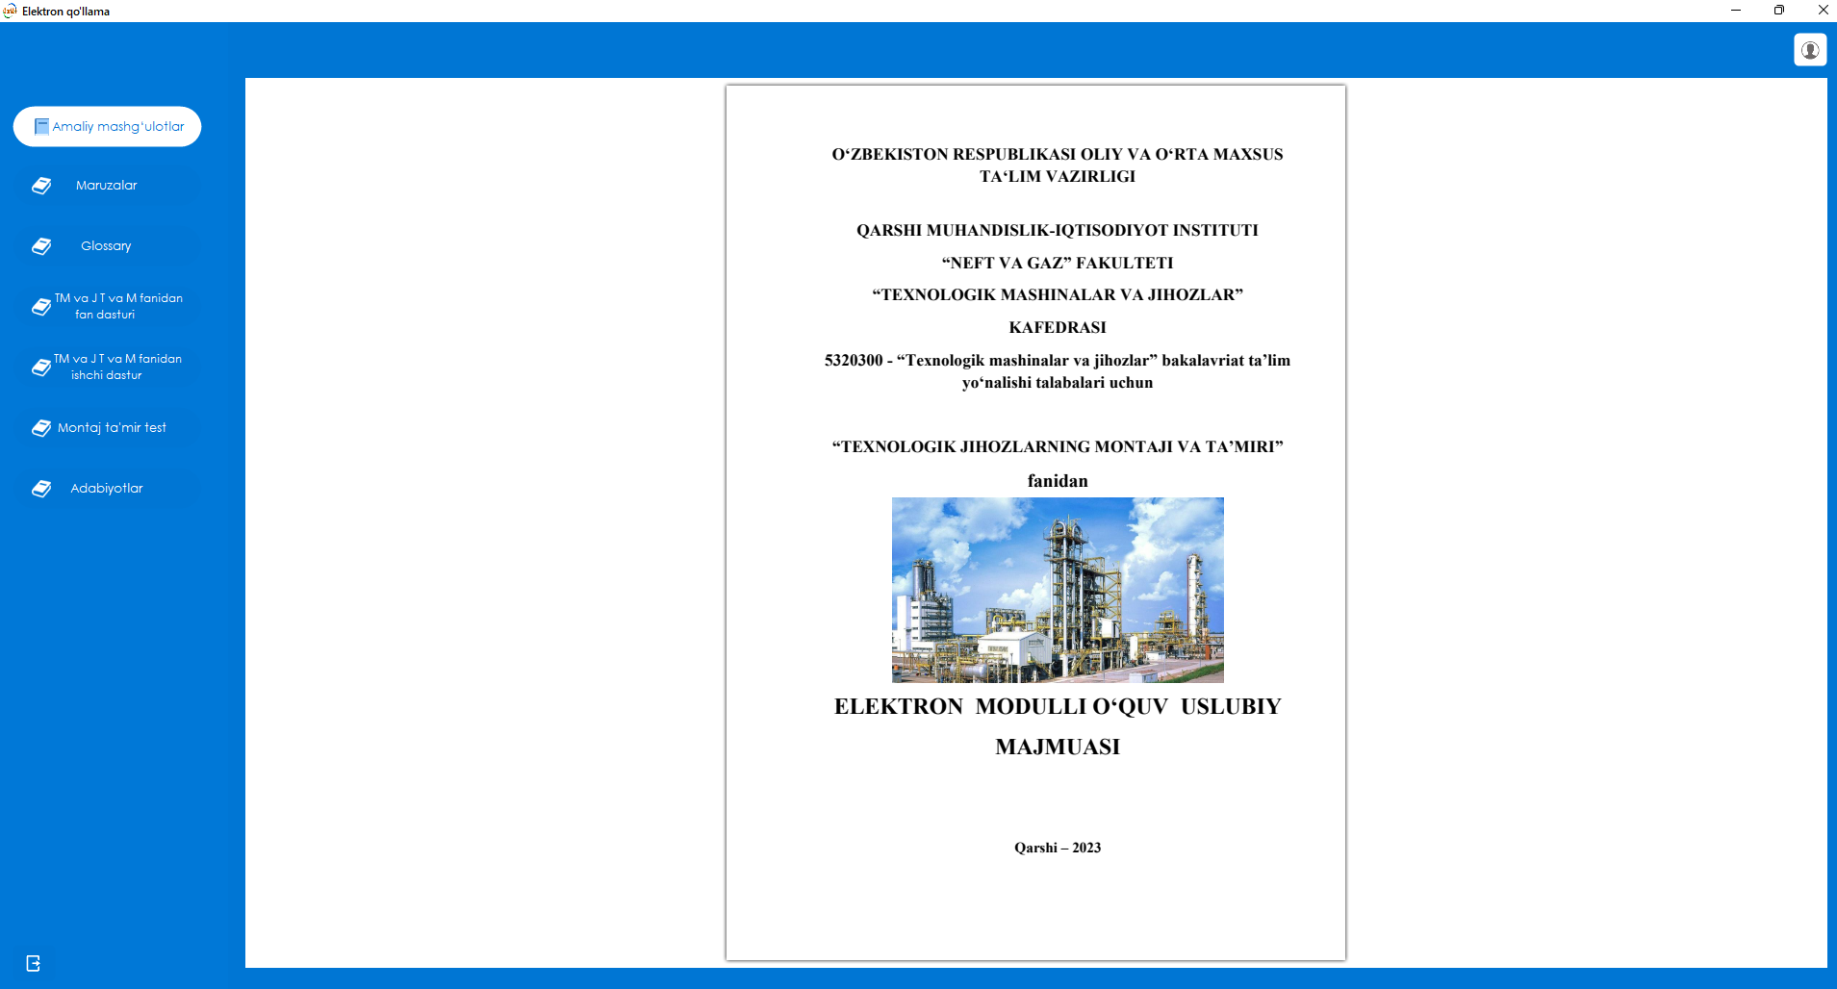

- Ma’ruza mashgulotlar bilan tanishib chiqish oynasi:

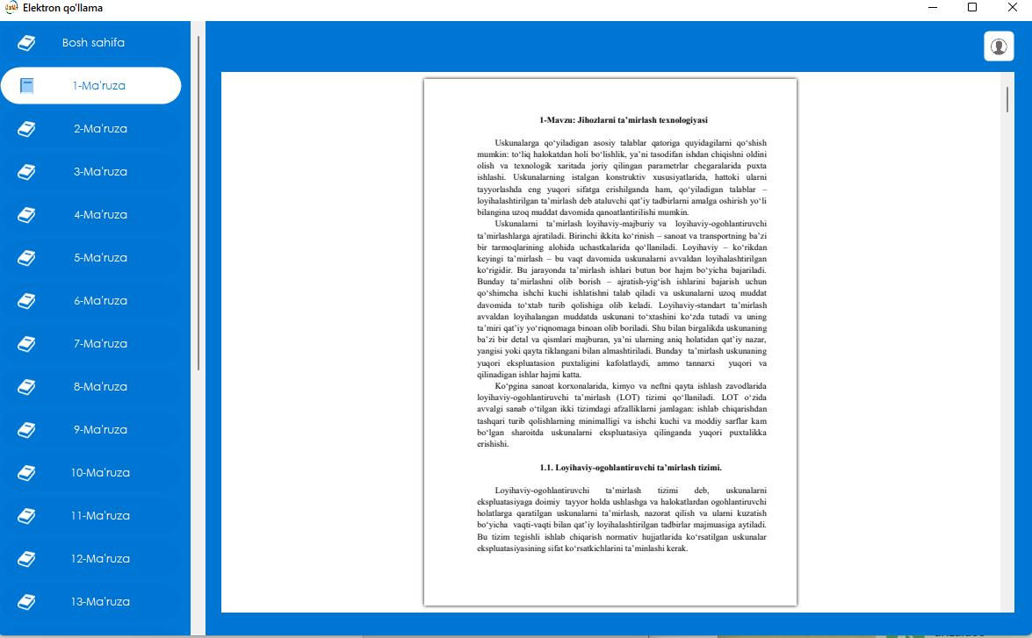

- Amaliy mashgulotlar bilan tanishib chiqish oynasi:

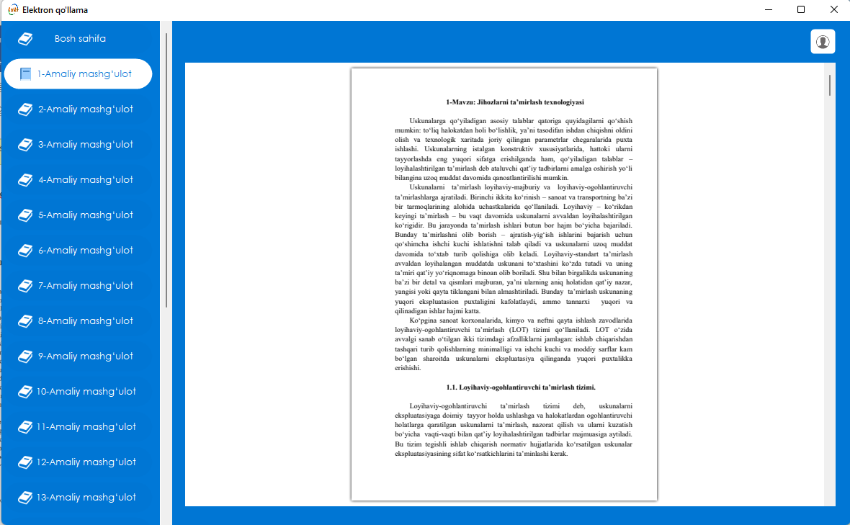

- Mavzu bo’yicha testlarni boshlash va bajarish jarayoni.

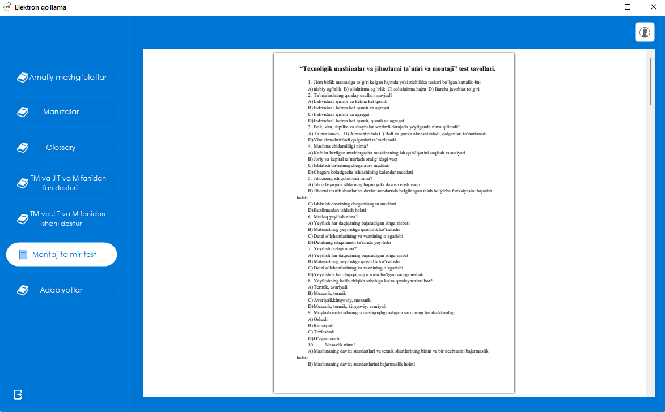
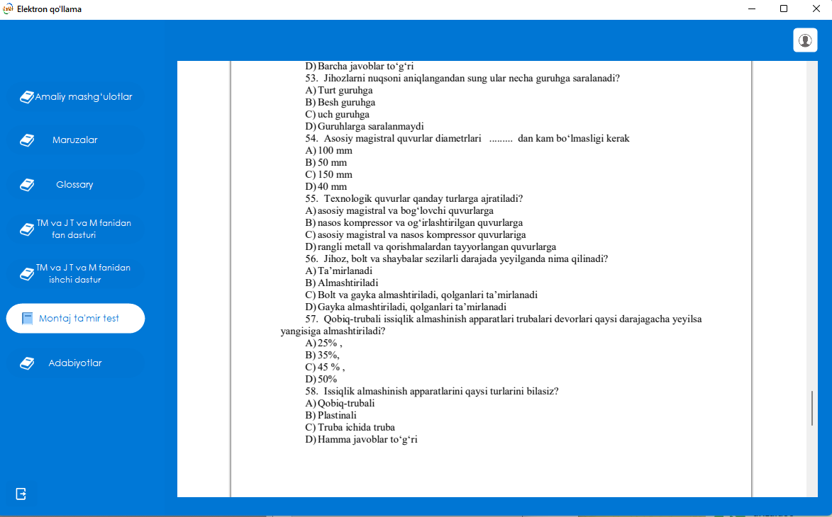

- Dastur muallifi haqida malumot keltirilgan.
